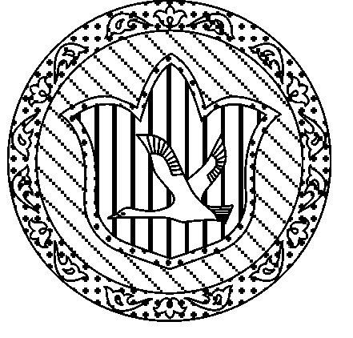

ЗЕМСКОЕ СОБРАНИЕ

БАРДЫМСКОГО МУНИЦИПАЛЬНОГО РАЙОНА

ПЕРМСКОГО КРАЯ

ДВАДЦАТЬ ЧЕТВЕРТОЕ (ВНЕОЧЕРЕДНОЕ) ЗАСЕДАНИЕ

РЕШЕНИЕ

26.10.2012 № 547

О внесении изменений в Положение
о бюджетном процессе в Бардымском
муниципальном районе

Земское собрание Бардымского муниципального района

РЕШАЕТ:
1. Внести в Положение о бюджетном процессе в Бардымском муниципальном районе, утвержденное решением Земского собрания от 28.09.2011 № 313, следующие изменения и дополнения:
1.1. в абзаце 4 пункта 1 статьи 5 слова «по нормативу 35 процентов» заменить словами «по нормативу 50 процентов»;
1.2. пункт 1 статьи 5 дополнить абзацем следующего содержания: «налога, взимаемого в связи с применением патентной системы налогообложения – по нормативу 100 %»;
1.3. абзац 2 пункта 2 статьи 5 исключить;
1.4. в абзаце 4 пункта 2 статьи 5 слова «по нормативу 10 процентов» заменить словами « по нормативу 20 процентов»;
1.5. в абзаце 5 пункта 2 статьи 5 слова «100 процентов» заменить словами «50 процентов»;

1.6. статью 5 дополнить пунктом 3 следующего содержания: «В бюджет муниципального района зачисляются доходы от налога на доходы физических лиц, подлежащих зачислению в бюджет Пермского края по дополнительным нормативам, установленным законом Пермского края о бюджете Пермского края в размере 15 %;

1.7. абзац 2 пункта 1 статьи 8 исключить.

2. Настоящее решение подлежит официальному опубликованию в районной газете «Тан» («Рассвет») и вступает в силу с 01.01.2013.

3. Контроль исполнения данного решения возложить на председателя комиссии по бюджету, налоговой политике и финансам Иткинова Ф.З.

Глава муниципального района –
глава администрации Бардымского
муниципального района С.М.Ибраев

29.10.2012

